Какие бывают типы сетей по протяженности?
PAN (Personal Area Network) — Персональная сеть: Связь устройств вокруг одного человека: Bluetooth (наушники, мышь), USB-подключение.

LAN (Local Area Network) — сеть в пределах здания (дом, офис, школа). Например — домашняя Wi-Fi сеть. По сути, это самая известная сеть, с которыми мы работаем в офисе.

CAN (Campus Area Network) — кампусная сеть - объединяет несколько LAN в пределах университетского городка или крупного предприятия которые имеют различное количество зданий. Тут используются технологии как локальной вычислительной сети, так и технологии с помощью которых будут объединяться здания.

MAN (Metropolitan Area Network) — городская сеть - сеть в масштабе города. Например, интернет-провайдеры.

WAN (Wide Area Network) — глобальная сеть - объединяет сети на больших расстояниях (страна, континент, мир). Самый известный пример — Интернет.

Из каких компонентов состоит LAN?
Хосты - компьютеры, серверы, принтеры. Хост это общее понятие – это устройство, которому можно назначить ip адрес. Т.е. если устройство может получить ip адрес – это будет хост.
Устройства соединения. Например, сетевые карты.
Сетевые устройства. Это коммутаторы и маршрутизаторы, точки доступа.
Протоколы. (ARP, DNS, Ethernet, IP)
Какие существуют режимы связи по направлению передачи?
Симплекс – передача информации только в одном направлении, например, радиовещание или телевидение.

Полудуплекс – передача и приём возможны в обоих направлениях, но не одновременно; используется в рациях. В один момент времени информацию можно либо передавать, либо получать.

Дуплекс – информация может одновременно и передаваться, и приниматься. Например телефония – одновременно можем и слышать, и говорить.
Какие существуют схемы передачи данных?
Однонаправленное (unicast) вещание. Когда один говорит одному. Трафик передаются из одной точки, например сервера веб-сайта, в одну конечную точку, такую как клиентский ПК.
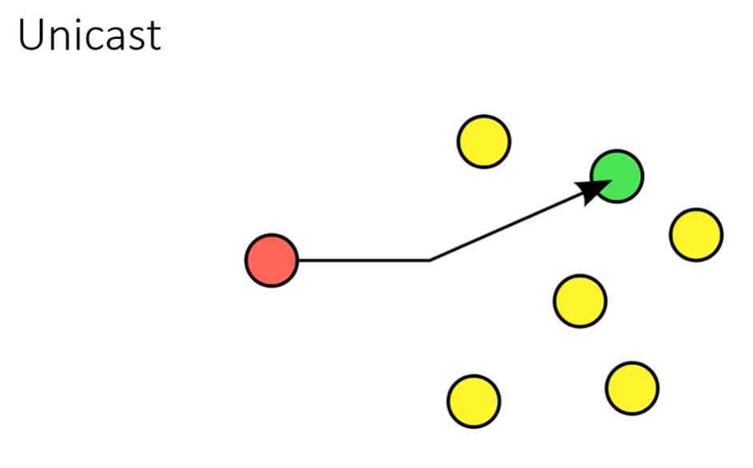

Многоадресное (multicast) вещание. Когда один говорит группе.
Тип передачи multicast разрабатывался для сбережения пропускной способности в IP сетях. Такой тип уменьшает трафик, позволяя хостам отправить один пакет выбранной группе хостов. Для достижения нескольких хостов назначения используя передачу данных unicast, хосту источнику было бы необходимо отправить каждому хосту назначения один и тот же пакет. С типом передачи данных multicast, хост источник может отправить всего один пакет, который может достичь тысячи хостов получателей.
Примеры multicast передачи данных:
-видео и аудио рассылка
-обмен информацией о маршрутах, используемый в маршрутизируемых протоколах.
-распространение программного обеспечения
-ленты новостей

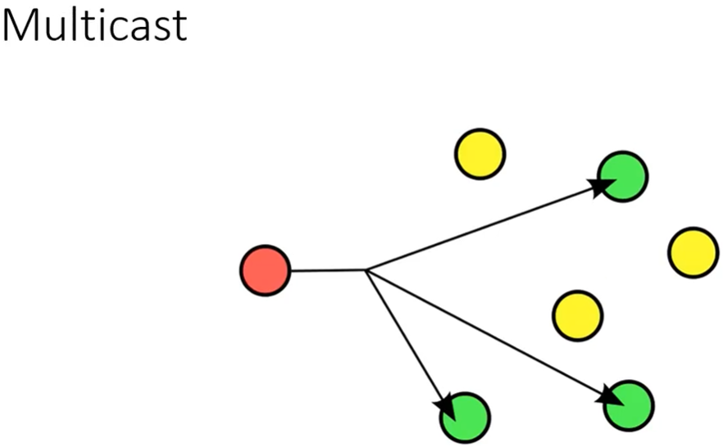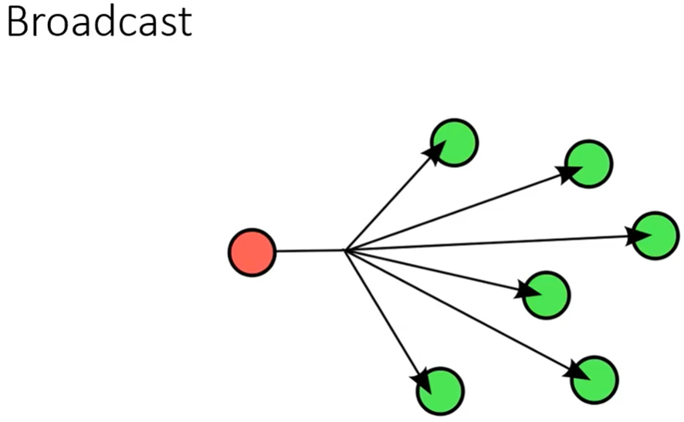

Широковещание (broadcasting). Когда говориться всем. Метод передачи данных, при котором поток данных предназначен для приема всеми участниками сети. Этот режим в основном используется телевизионными сетями для распространения видео и аудио.

Что такое Ethernet?
Ethernet – (от англ. Ether – эфир, и от англ. Network – сеть, цепь) – семейство технологий пакетной передачи данных для компьютерных сетей.

Ethernet это стандарт который используется и для витой пары и для оптического кабеля.

Разновидности ethernet для витой пары:
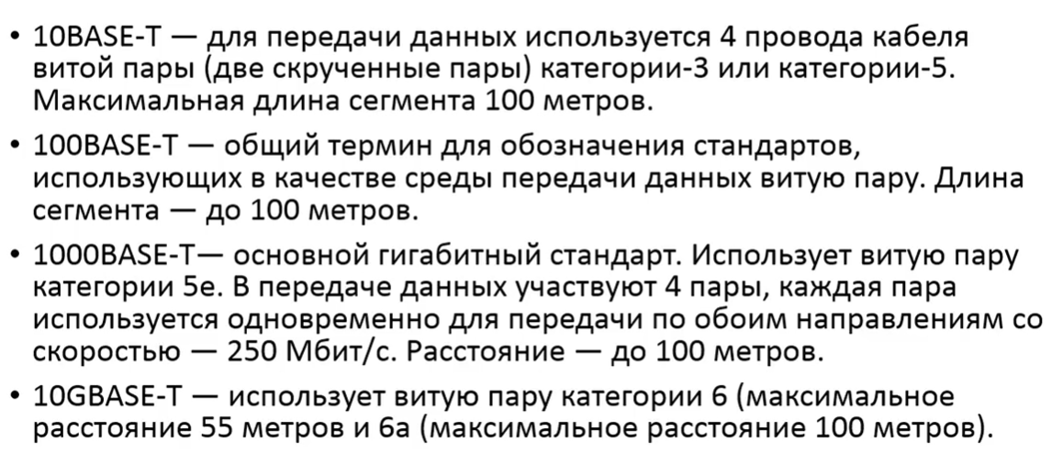
Ethernet для витой пары может быть 10Мбитный и 10Гбитный, по сути различаются в 1000 раз. 10Мбитный ethernet можно забыть – это давно кануло в лету.

Урок 1.03 Модель OSI.
Когда появилась модель OSI?
В конце 70х.

Зачем раньше была нужна модель OSI?
Исторически она нужна была для того, чтобы оборудование разных производителей могло взаимодействовать друг с другом, так, чтобы протоколы, все данные совпадали. Потому что раннее оборудование одного производителя могло взаимодействовать только с оборудованием этого же производителя.

Используется ли OSI сейчас?
Сейчас уже историческое значение модель потеряла. Но она сейчас активно используется для обучения инженеров. В настоящее время с ее помощью хорошо понимать что в сети есть – какие протоколы, как они используются, как они взаимодействуют друг с другом.

Сколько уровней в модели OSI?

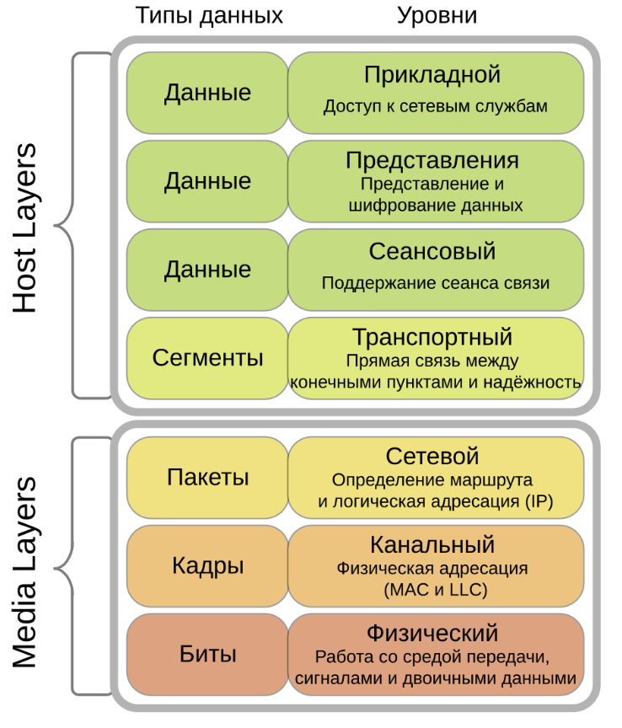

Все работает прям также как и описано в модели OSI?
Модель OSI – это базовая ЭТАЛОННАЯ модель взаимодействия открытых систем. А, т.к. мы живем в НЕИДЕАЛЬНОМ мире, то какой-то протокол не обязательно будет нахохлиться на конкретном уровне модели. Он может находиться на стыке нескольких уровней, или занимать сразу 2-3 уровня полностью.

Что главное для понимания модели OSI?
Сразу это модель не понять. Сейчас важно понимать только, что есть некая структура, которая облегчает понимание работы сетей.

7 уровень?
Прикладной уровень. Уровень приложений. Это интерфейс взаимодействия протоколов прикладного уровня с приложениями, с которыми непосредственно работает пользователь. Например http, ftp и др. и

6 уровень?
Представления. Отвечает за формат данных. Например: шифрование. На этом уровне определяется формат данных – это что-то зашифрованное, это просто архив zip, это фотка и т.д.

5 уровень?
Сеансовый. Отвечает за начало, поддержание и окончание сеанса связи. Координирует связь между системами и определяет в каком из трех режимов связь будет работать: симплекс, дуплекс, полудуплекс.

4 уровень?
Транспортный. Отвечает за доставку данных. Доставка может быть гарантированной и негарантированной.

3 уровень?
Сетевой уровень. Отвечает за логическую адресацию, работу с IP адресами. Пример оборудования на этом уровне – это маршрутизатор.

2 уровень?
Канальный уровень. Выполняет физическую передачу данных. Работает с MAC-адресами. Пример оборудования – это коммутатор (свитч), сетевая карта. При этом, в разрезе канального уровня, коммутатор и сетевая карта рассматриваются без физического разъема. Джек — это папа, мама в сетевой карте – эти части — это уже физический уровень.

1 уровень?
Физический. У него простейшая задача – отправлять и получать биты. Физический уровень работает со средой передачи данных, например – воздух для wi-fi, или медный кабель для Ethernet. Оборудование на этом уровне – это хаб, антенна, wi-fi. Хаб уже не испотзуется.

Чем отличаются свитч и коммутатор?
Это одно и тоже устройство. Свитч это англоязычное название коммутатора.

Маршрутизатор и роутер это одно и тоже?
Да, это два названия одного и того же устройства. Роутер – это англоязычное название.

С какого по какой уровни OSI относятся к программистам, а с какого по какой сисадмина?
7-5 – в зоне ответственности программистов, 4-1 – зона ответственности сисадминов.

Урок 1.04 Прикладной, представления и сеансовый уровни.
Когда начинает использоваться прикладной уровень?
Когда вскоре потребуется сетевое взаимодействие.

Является ли браузер программой прикладного уровня?
Нет. Можно с компа вообще полностью удалить все приложения, которые отвечают за стек протоколов TCP/IP, удалить сетевую карту, но браузер при этом будет открывать html.
Прикладной уровень отвечает именно за ВЗАИМОДЕЙСТВИЕ с приложениями.
Но есть и приложения, которые сразу являются приложением 7го уровня – например ftp.

